Развитие речи «К нам пришли игрушки»
Цель: активизация речи ребенка.
Задачи: помогать ребенку запоминать и употреблять названия животных в своей речи;
упражнять в правильном произнесении звукоподражаний;
развивать мелкую моторику, координацию движений;
создавать положительный эмоциональный настрой.
Материал: игрушки – кошка, зайчик, белочка, собака.
( Если нет каких- то игрушек из выше перечисленных, занятие можно провести по картинкам, предложенным в конце занятия.)
Ход:
Взрослый: проговаривает потешку и выполняет движения согласно тексту (предложить ребенку присоединиться к выполнению движений и проговариванию отдельных слов)

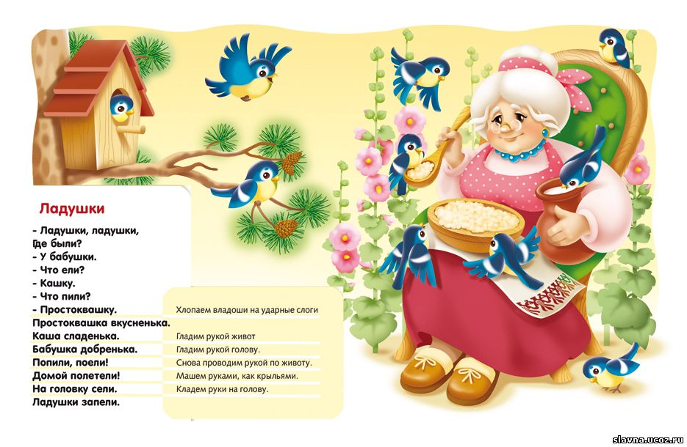
Взрослый : Сегодня к нам в гости пришли игрушки. Но они спрятались. Как ты думаешь, кто к нам пришел? Выслушивается ответ ребенка.
Взрослый продолжает:
У кого мягкие лапки,
А в лапках – царапки.
Молочко лакает,
МУР-МУР напевает. Ответ ребенка. Правильно, это кошка.
( Из мешочка достается игрушка – КОШКА. Если нет игрушки, используется картинка. )
Взрослый: Как кошка разговаривает? (звукоподражание). Покажи, как она пьет молоко (имитация язычком). А сейчас давай споем киске песенку.
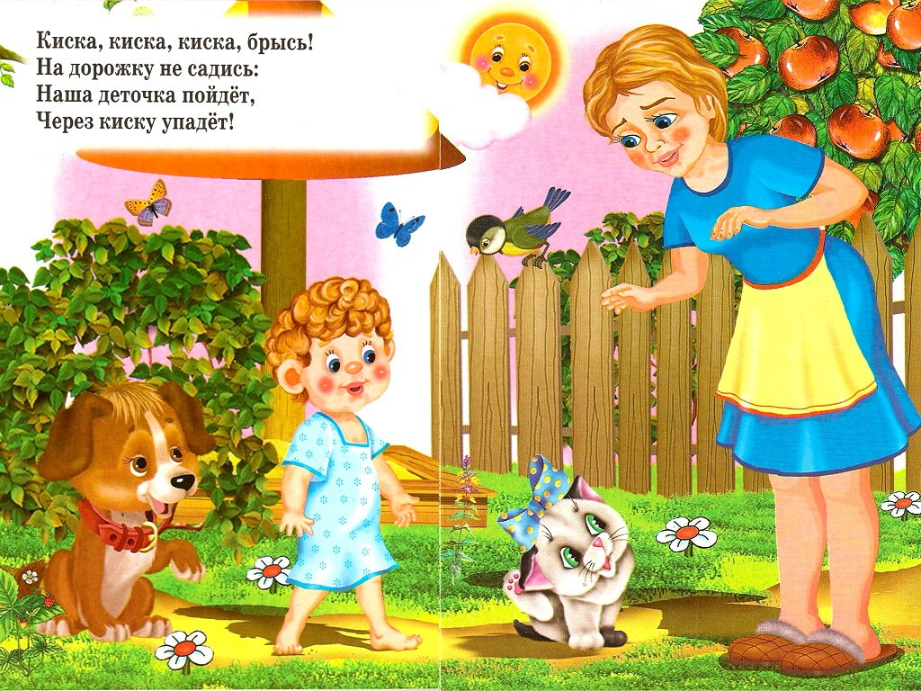
Взрослый: сидит кошка на дорожке, не пойти, давай скажем ей:"брысь, брысь."
Взрослый: А сейчас, ( имя ребенка), угадай белый и пушистый, в лесу живёт, скачет: прыг-скок? (Появляется игрушка – ЗАЙЧИК. Если нет игрушки, используется картинка.)
- Кто это? Ответ ребенка. Правильно, зайчик. Где он живет? Ответ ребенка
Зайка серенький сидит (речевая подвижная игра)
Мы с детьми в эту игру играли в группе
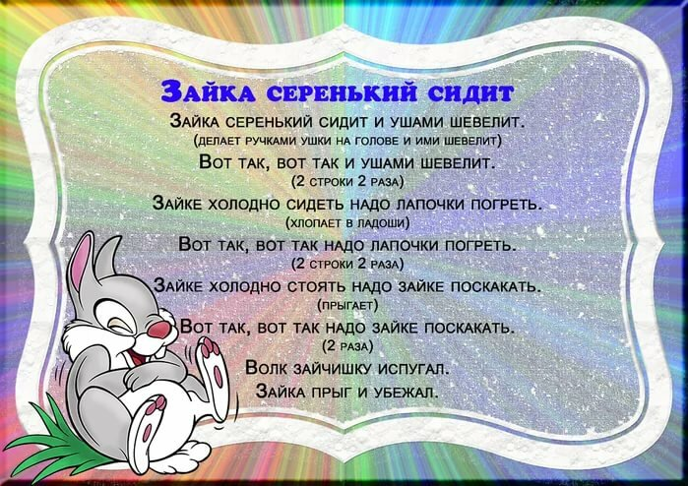

Взрослый продолжает: А давай посмотрим, кто же здесь ещё спрятался. (Появляется игрушка – БЕЛКА. Если нет игрушки, используется картинка.) Кто это? Ответ ребенка. Давай прочитаем что же она делает.

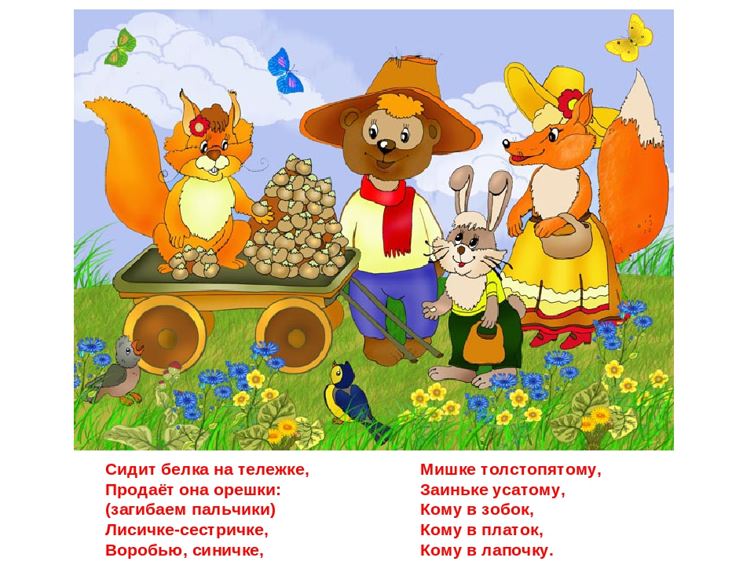
Совместное выполнение действий с ребенком по словам стихотворения.
Взрослый: (Обращение по имени к ребенку), здесь ещё кто-то есть?
(Появляется игрушка – СОБАКА. Если нет игрушки, используется картинка.) Кто это? Ответ ребенка. Как разговаривает собачка? (звукоподражание). А собачка хочет, чтобы мы с ней поиграли.
Собачка
Ты, собачка, не лай,
Дай мне лапку, дай, дай.
Ты, собачка, не лай,
Лучше хвостиком виляй.
Ты, собачка, не лай,
Лучше книжку почитай,
Ты, собачка, не лай,
А ложись-ка бай-бай.
(сопровождение чтения стихотворения соответствующими действиями) Взрослый: Давай, (имя ребенка), попросим собачку: "Дай мне лапку, предложить ребенку сказать" дай, дай". А теперь попросим: "Ты, собачка, ... не лай, не лай".

Взрослый: (Имя ребенка), кто приходил к нам в гости? Вот как много у нас гостей. А ты,(обращение к ребенку по имени ), так хорошо с ними играл(а). Молодец!
Взрослый предлагает ребенку самостоятельно поиграть с этими игрушками.
(Картинки для распечатки в отдельном файле)

